**Программное содержание:** расширять представление детей о государственных праздниках; развивать эмоциональную сферу.

**Цели:** создать у детей хорошее настроение, познакомить детей с праздником 1 сентября; создать положительную мотивацию к получению знаний.

**Задачи:** способствовать развитию интереса к чтению книг, письму, счету; способствовать нравственному и эстетическому воспитанию детей.

**Действующие лица:** Ведущая, Мудрая Сова, Колдунья Недоучка 13-я, Ворона.  
 **Оборудование и атрибуты:** лист осенний с загадкой, шишки, буквы-карточки, блюдечко с яблоком, свиток с заданиями, корзина с животными, 2 обруча, 2 конуса, математическая ромашка, буквы и цифры.

**(**Звучит песня «Скоро в школу» сл. и муз. Е.Обухова, дети входят и садятся на стульчики).  
***Ведущая:***

Здравствуйте, дети!

День необычный сегодня на свете

По Родине нашей День знаний идет-

Учиться спешит самый разный народ!

Зазвенел звонок веселый,

Собирая всех ребят.

Школьники шагают в школу,

Дошколята – в детский сад.

Яркий день в календаре –

Праздник знаний в сентябре!

Ну, а сейчас давайте поздороваемся!!! Мы с вами не виделись все лето.

Когда встречаем мы рассвет,

Мы говорим ему:

***Дети:*** Привет!

***Ведущая:***С улыбкой солнце дарит свет,

Мы говорим ему:

***Дети:*** Привет!

***Ведущая:***При встрече через много лет,

Мы говорим друзьям:

***Дети:*** Привет!

***Ведущая:*** Давайте дружно все в ответ,

Друг другу скажем мы:

***Дети:*** Привет!

***Ведущая:*** День знаний будем мы встречать,

Шутить, играть и танцевать!

И я предлагаю начать наш праздник с игры! Называется она – «Отгадай название сказки». Я говорю первое слово, а вы продолжаете. Готовы?

Заюшкина…(избушка)

Конек… (Горбунок)

Гадкий… (Утёнок)

Мороз… (Красный Нос)

Царевна… (Лягушка)

Гуси… (лебеди)

Мальчик…(с-пальчик)

Аленький… (цветочек)

Цветик… (семицветик)

Бременские… (музыканты)

Доктор… (Айболит)

***Ведущая:*** *(«случайно» роняет осенний листок)* Ох, а это что? Осень решила нас поприветствовать? Нет, на этом листочке что-то написано *(смотрит)* Загадка. Давайте попробуем её отгадать? *(читает)*

В остроконечной шляпе ходит,

Ужас на детей наводит,

Варит зелья в чугунке

И пугает в темноте (колдунья).

***(В зал входит Колдунья, останавливается около ширмы).***

***Колдунья Недоучка 13-я****:* Эй, Мудрая Ворона, доброе утро! *(махнув рукой)* А, не слышит! Надо немного поразмяться *(танцует).* Мудрая Ворона, доброе утро!   
***Ворона****(появляется на ширме):* Кар-кар, добррое утрро, Колдунья–Недоучка 13-я! Опять эти танцы, а колдовать когда будешь учиться?  
***Колдунья Недоучка 13-я****:*  Не ворчи, Ворона! Ладно уж, можно немножко и поколдовать. Поупражняюсь–ка я в вызывании листопада!  
***Ворона:*** Сколько можно делать одно и то же? И всегда непрравильно! Кар-р-р! Ты должна сделать листопад, а что делаешь ты? В перрвый рраз у тебя посыпались жуки, во вторрой — пауки. Интересно, что посыплется сейчас?  
***Колдунья Недоучка 13-я****:*  *(приняв таинственный вид):* Я повелеваю всем деревьям, листьям. А ну, закружи листопад! *(из-за ширмы летят сосновые шишки).*  
***Ворона:*** Сосновые шишки?!! Что ты еще наколдуешь? Кар-р-р?!

***Колдунья Недоучка 13-я****:* (*достаёт волшебную книгу, открывает):* Что же мне делать, что делать? Опять придётся смотреть в волшебную книгу? Но я же не умею читать.

***Ворона:*** А я что говоррила?! Учись прилежно! Внимательно слушай в Школе Магии своих учителей! Вот даже читать не научилась. Какая ты колдунья, если волшебную книгу пррочитать не умеешь? Одно слово – недоучка! Кар-р-р! *(важно уходит)*

***Колдунья Недоучка 13-я****:*  *(расстроенная, садится на пенек)*И как же теперь быть? *(плачет)*

***Ведущая:*** По-моему, пора нам спешить на помощь *(подходит к Колдунье)* Здравствуй, уважаемая Колдунья Недоучка 13-я. Мы рады, что ты пришла к нам на праздник. В нашем саду очень любят гостей.

***Колдунья Недоучка 13-я****:* Здравствуйте! А как я очутилась в саду? Опять что-то не то наколдовала? Я хотела в волшебный лес переместиться…

Ну ладно, в саду – так в саду (вздыхает).

***Ведущая:*** Не расстраивайся, Колдунья. Мы с ребятами поможем тебе выучить буквы (берут буквы-карточки).

Ребята, расскажите Колдунье 13-ой про буквы алфавита.

**1 реб:** Буквы все от А до Я

На страницах букваря.

**2реб:** Знает Вова, знает Света,

Что похожа буква А

На летящую ракету

И на крышу теремка (показывает)

**3реб:** Буква Б проснулась рано,

Буква Б, как бочка с краном.

**4реб:** В, как пара крендельков

С пылу, с жару, с угольков.

**5реб:** Д, как домик у завода.

**6реб:** Е, на лесенку похожа.

**7реб:** Ж, как жук.

**8реб:** З-завитушка…

***Колдунья Недоучка 13-я****:*Ох, устала, где подушка?

Спать охота, не могу (зевает), а от азбуки умру.

***Ведущая:*** Кажется, я знаю, как тебе помочь. Нужно позвать Мудрую сову. Она очень умная, что-нибудь придумает. Давайте дружно позовем ее. Мудрая сова! (Дети зовут).

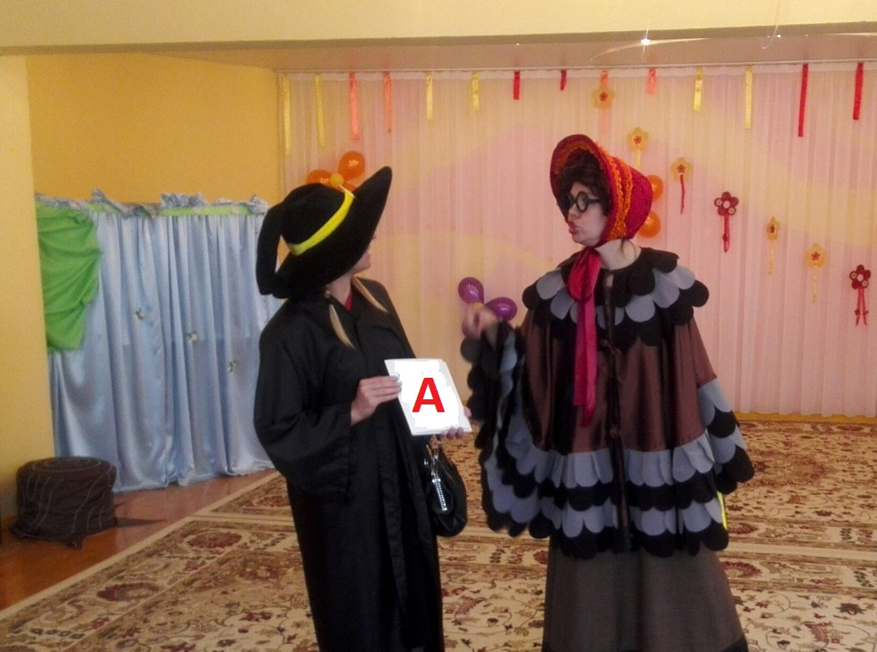

***Мудрая Сова:*** Здравствуйте, ребята! Что случилось?

***Ведущая:***  Мудрая Сова, у нашей гостьи Колдуньи 13-ой ни одно волшебство не получается.

***Мудрая Сова:*** Известно мне, что за семью морями, за семью долами есть волшебный сад и растёт там волшебное дерево. На этом дереве раз в году вырастают волшебные конфеты. Называют их «КОНФЕТЫ ЗНАНИЙ», кто съест конфету с этого дерева, сразу же становится любознательным, находчивым, умным и внимательным. И учиться ему сразу становится очень интересно! Тебе, Колдунья Недоучка 13-я, эти конфеты просто необходимы! Ну, и ребятам не помешают. А сегодня как раз тот самый день, когда на волшебном дереве поспели аппетитные, ароматные, сладкие конфеты знаний. Хотите их отведать? *(Да!)*

***Ведущая:***  Только где искать Дерево Знаний?

***Мудрая Сова:*** Вот этого я не знаю.

***Ведущая:*** Колдунья Недоучка 13-я, может быть, ты нам подскажешь?  
***Колдунья Недоучка 13-я****:* Не знаю… я как раз проспала тот урок, на котором нам рассказывали про этот сад и Дерево Знаний. Но у меня есть Волшебное Яблочко и Расписное Блюдечко. Уж они-то нам всё расскажут.

***Колдунья Недоучка 13-я****: (катают яблочко по блюдечку)*  
Яблочко, яблочко! Подскажи нам с ребятами, как добраться до волшебного дерева?  
***Яблочко*** *(голос в аудиозаписи):*

Чтоб до Дерева дойти и не сбиться вам с пути,  
Свиток, спрятанный с заданьем, надо будет вам найти.  
***Колдунья Недоучка 13-я****:* Вот, оказывается, что нужно сделать – свиток, спрятанный где-то здесь, найти! Яблочко, помоги нам найти свиток, я буду искать, а ты говорить горячо, или холодно.  
***Яблочко*:** Хорошо!

***Проводится игра* «ХОЛОДНО-ГОРЯЧО».**

***Колдунья Недоучка 13-я****:*  *(находит свиток, разворачивает):* Что же там, в этом свитке, написано? Мудрая Сова помоги нам, пожалуйста, прочти, что там написано.  
***Мудрая Сова:*** (*читает)* «Кто захочет попасть в Волшебный сад Страны Знаний и сорвать с Волшебного Дерева конфеты знаний, должен преодолеть множество препятствий». Ну, что? Готовы ли вы, ребята, к испытаниям? *(Да!)*

***Колдунья Недоучка 13-я****:*  Давайте поскорее прочитаем задание!

***Мудрая Сова:*** Сейчас прочитаю (читает шепотом). Колдунья Недоучка 13-я, ты природу любишь? Птиц, зверей не обижаешь? А знаешь ли ты, как

звери разговаривают? А ребята знают. И сейчас тебе всё расскажут и покажут. Потому что задание в нашем свитке такое: Спеть песню «В траве сидел кузнечик». Только петь нужно не как ребята, а как*….(показывает игрушки зверей, доставая их из корзинки)…* как лягушата, щенята, котята, поросята.

**ПЕСНЯ «В ТРАВЕ СИДЕЛ КУЗНЕЧИК»** муз. В.Шаинского

(1-й куплет квакают, 2-й лают, 3-й мяукают, 4-й хрюкают…)

***Колдунья Недоучка 13-я****:*  Как же я люблю разных животных! Особенно – насекомых! Самые мои любимые – паучки. Вот такие *(вытаскивает из кармана игрушечного паучка, пытается пугать им детей. Проверяет карманы – ищет ещё паучков, огорчённо говорит)*Нету больше, один только… остальные разбежались. А я люблю, чтобы паучков много было, тогда с ними очень весело поиграть можно…Ну, ничего. Я сейчас поколдую и превращу всех ребят в паучков… *(хочет начать колдовать, но Вед. останавливает ее)*

***Ведущая:*** Нет-нет, хватит колдовать. Знаем мы тебя, - колдовать ты совсем не научилась. Вдруг потом расколдовать не сумеешь? Мы лучше и так с тобой в паучков поиграем.  
Вставайте близко друг к другу, (4 чел.) я надену на вас обруч, и у нас получится 2 симпатичных паучка. Посмотрим, какой паучок будет самым шустрым и не запутается в лапках. Надо добраться до пенька и вернуться назад.  
 **АТТРАКЦИОН: «ПАУЧКИ» (3 раза)**

***Мудрая Сова:*** Ну, пора переходить к следующему заданию.

***Колдунья Недоучка 13-я****:*  Подождите – подождите! Это задание объявлю я сама!

***Мудрая Сова:*** Как же ты узнаешь, что написано в свитке, если читать не умеешь?

***Колдунья Недоучка 13-я****:*  Читать не умею, но мысли отгадывать могу – этому меня ещё в детском саду Волшебников научили!

***Мудрая Сова:*** Хорошо, давай попробуем. Я читаю молча, про себя, а ты рассказывай ребятам – что я прочитала *(читает, иногда пристально поглядывая на Колдунью)*

***Колдунья Недоучка 13-я****:*   *(сосредоточенно «читает» мысли)* Сейчас вы подумали про… цифры…

***Мудрая Сова:*** Угадала. Следующее задание называется «Математическая ромашка…»

**ИГРА «МАТЕМАТИЧЕСКАЯ РОМАШКА»**

/На полу разложены серединки от цветов с ответами, детям раздаются лепестки с примерами, нужно решить, и по команде найти серединку с нужным ответом. Чья ромашка быстрее соберется?/

***Колдунья Недоучка 13-я****:*  Это легко, вы лучше скажите:

- Сколько хвостов у шести котов? (6)

- Сколько носиков у восьми песиков? (8)

- Сколько ушек у двух старушек? (4)

- А сколько ушей у трех мышей? (6)

- Сколько пальчиков на руках у мальчиков? (10)

***Колдунья Недоучка 13-я***.

Вы отлично отвечали,

Но давно не танцевали.

Предлагаю в круг всем встать

Дружно танец станцевать.

**ТАНЕЦ «РУЧКИ-РУЧКИ…»** сл. А.Юмашева, муз. Д.Николаева

***Колдунья Недоучка 13-я***. Предлагаю не садиться,

Молекулами закружиться.

***Мудрая Сова:*** Недоучка 13-я, а ты знаешь, что молекулы состоят из атомов.

А, чтобы было понятнее мы поиграем в игру «Молекулы»

**ИГРА «МОЛЕКУЛЫ»**

( Все дети-атомы, под любую веселую музыку беспорядочно перемещаются по залу, по команде Мудрой Совы дети должны объединиться в молекулы. По команде: «Молекулы по два!» объединяются в пары; «молекулы по три!» - в тройки и т.д. )

***Колдунья Недоучка 13-я****:*  Какая интересная игра. Мудрая Сова, там в свитке еще остались задания, давай посмотрим.

***Мудрая Сова:*** Следующее задание: « Путанница-распутанница». Нужно отделить буквы от цифр.

**ИГРА «ПУТАННИЦА - РАСПУТАННИЦА».**

(На столе лежат буквы и цифры вперемешку. 2 команды детей по 7 человек: одна команда собирает буквы, другая цифры. Кто быстрее?)

***Мудрая Сова:*** И последнее задание, нужно встать около стульчиков, повернуться спиной, закрыть глаза и сосчитать дружно до десяти.

(Пока дети считают, на ширме появляется дерево с конфетами).

***Мудрая Сова:***  Ребята, вы справились со всеми трудностями, а вот и Дерево Знаний. Вот они – конфеты Знаний. Они помогут вам стать любознательнее, находчивее и умнее. Только нужно приложить к этому чуточку старания. Вы, ребята, не зевайте,

Угощенье принимайте!

(*Мудрая Сова берёт корзинку, в которой уже есть конфеты,*

*собирает с Дерева оставшиеся, отдает вед).****Звенит звонок.***   
***Колдунья Недоучка 13-я****:*  Ой, уже звенит звонок,  
Опоздаю на урок!

Спасибо вам, ребята, я теперь поняла, чтобы многое уметь и знать – нужно старательно учиться: читать, писать, считать, наблюдать, рассказывать…

Обещаю вам, что больше не пропущу ни одного урока в Школе Чародеев и стану настоящей Колдуньей – Волшебницей! *(убегает)*  
***Мудрая Сова:***  И мне пора ребята, до свидания!

***Ведущая:*** До свидания. Спасибо, что помогли найти Дерево Знаний, сейчас мы угостимся волшебными конфетами (угощает детей).

Вот и подошел к концу наш замечательный праздник. Еще раз хочется поздравить

С Днем знаний вас, ребята.

Здесь вам очень-очень рады!  
Детский садик любит вас,  
К новым знаниям – в добрый час!